智慧门店管理系统

产品介绍

方案概要
本方案旨在搭建一套实时收集渠道一线渠道数据，通过智能化手段自动分析评估渠道人流量、陈列等数据，让厂家在第一时间获取渠道终端实际情况，让厂家在评估终端时有真实依据，协助建立起厂方具有充分发言权的营销渠道体系。
本方案依据需求，对厂家专卖店完成图像采集、客流分析、产品陈列分析等功能，将系统分为三大基本模块销售管理后台（智慧门店后台）、识别管理APP（智慧门店前端）、智慧门店硬件（智慧门店设备）。

业务分析
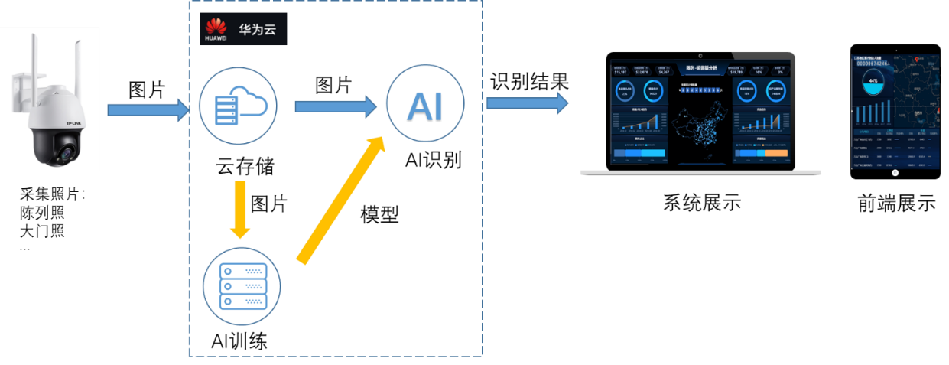

业务1：客流热点分析
实时获取门店人流量数据，通过枪式摄像头获取门店内实际图像，通过人员识别算法，识别出门店内人员数量，根据时间整理数据可获取门店每日人流量曲线。进一步可获取全国门店人流量情况。
第一步：摄像头采集门店数据
第二步：通过ftp方式将采集到的的图像传至智慧门店后台
第三步：智慧门店后台采用AI服务分析处理门店数据
第四步：整理汇总AI识别数据
第五步：将数据通过管理驾驶舱展示，并在前端展示。

业务2：陈列分析分析
实时获取门店陈列数据，通过360度球式摄像头设置轮巡点位获取四面陈列数据，通过陈列识别算法，识别陈列中
产品的品类、数量，并智能分析陈列是否合规。将数据进一步整理分析即可获取全国门店陈列情况。并可从多角度进行分析。
第一步：摄像头每分钟巡航一次拍摄四面陈列数据。
第二步：通过ftp方式将采集到的的图像传至智慧门店后台
第三步：智慧门店后台采用AI服务分析处理陈列数据。
第四步：整理汇总AI识别数据
第五步：将数据通过管理驾驶舱展示，并在前端展示。

技术方案

2.3.1人员识别+陈列识别
我们利用神经网络的智能识别的基础方式训练算法模型
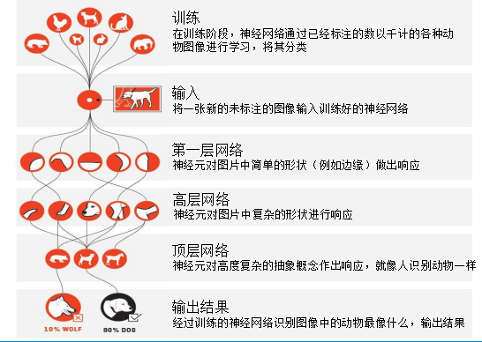
在此基础上，我们根据项目需求，搭建的该套适用于此类企业的深度学习算法模型确识别出货品信息、竞品信息、门头陈设等厂商需要的图形图像信息，收集过后在算法模型中进行分析并导出分析结果，反向助推企业的生产、销售、产品投放等关键业务。
AI服务层：核心AI服务提供层，使用深度学习技术/机器学习技术训练的人工智能模型，对外提供基础的AI服务；
API接口：对应用层提供API服务，接受应用层的业务要求，调用AI服务完成应用级的API封装；
AI应用：通过API接口调用，完成实际业务功能。
AI服务层是整个平台的核心，其架构如下：
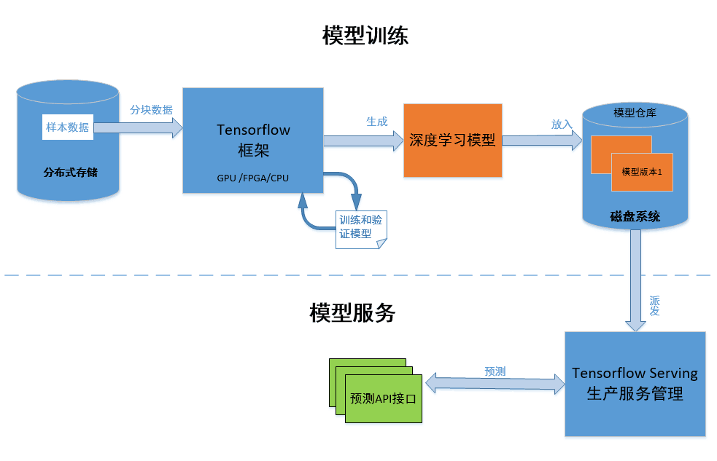
AI服务分为两个部分：
➢ 模型训练部分；
使用google开源的深度学习框架tensorflow，基于GPU/FPGA/CPU计算硬件环境，基于分布式存储的存储环境，按需训练深度学习模型，模型训练好以后，将模型放入本地磁盘系统，派发的生产服务器；
➢ 模型服务部分
使用google开源的深度学习生产服务开源框架tensorflow serving，生产服务模型模块接收训练好的模型，
生产模型服务如下：
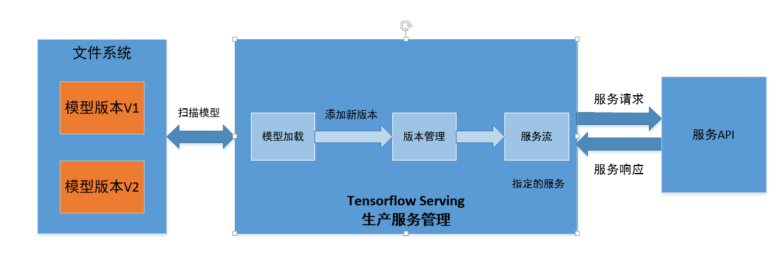
生产服务管理模块核心功能包括自动模型加载、版本管理、多版本服务提供等功能，持续、安全地对外提供AI服务。（目前阿里、华为等国内大型企业均使用tensorflow框架训练深度学习模型，使用tensorflow serving框架对外提供模型服务。）

2.3.2 摄像头选择
客流热点摄像头采用枪式摄像头，参数如下：
RTMP摄像头
像素 200W 1080P高清
日夜功能 智能全彩夜视（红外/黑光）
核心模组 支持双协议 H.264/H.265
多码流 支持（第一码率高清画面、第二码率流畅画面）
图像分辨率 1920*1080
视频帧率 25fps
视频码率 32Kbps~6Mbps
网络协议 RTMP、FTP、RTSP、GB28181、TCP/IP、UDP/IP、HTTP、ICMP、EMAIL、TELNET等
移动侦测 可设置灵敏度0-100和侦测4个区域
ONVIF协议 支持ONVIF2.0 协议
IE应用 内嵌Web Server，用户可直接用浏览器进行浏览、管理控制
手机监控 支持苹果系统，安卓系统
动态域名解析 支持LAN 和Internet
用户管理 提供多用户分级权限管理，允许多用户同时访问设备
网络接口 1个RJ45，10/100M以太网接口、WIFI 2.4G
功耗 DC12V 2A、3W（可升级48v POE网线供电）
焦距 2.8mm / 4mm / 6mm / 8mm

陈列分析摄像头采用球型可巡航摄像头，参数如下：
RTMP摄像头
像素 200W
云台 上下90 左右360
日夜功能 自动IR-CUT
视频压缩格式 H.264/3233（可升级H.265/黑光）
双码流 支持
图像分辨率 1080P（1920*1080）
视频帧率 25fps
视频码率 32Kbps~6Mbps
网络协议 TCP/IP、UDP/IP、HTTP、ICMP、FTP、EMAIL、TELNET 、RTMP等
移动侦测 可设置灵敏度0-100和侦测4个区域
ONVIF协议 支持ONVIF2.0 协议
IE应用 内嵌Web Server，用户可直接用浏览器进行浏览、控制
手机监控 支持苹果系统，安卓系统
动态域名解析 支持LAN 和Internet
自动云台 左右360度，上下60度自动云台巡航
用户管理 提供多用户分级权限管理，允许多用户同时访问设备
网络接口 1个RJ45，10/100M以太网接口
功耗 DC 12V 2A、1.5W
工作温度、湿度 0 ~ 55 ℃、10 ~ 95%

2.3.3安装方案
关于摄像头的安装部署我们将情况大体分为小型门店和大型门店两种。
小型门店安装方案如下：
人员热点枪式摄像头正对大门安装记录人流量固定不动
陈列分析摄像头预设4个点位，每10分钟巡航一次。
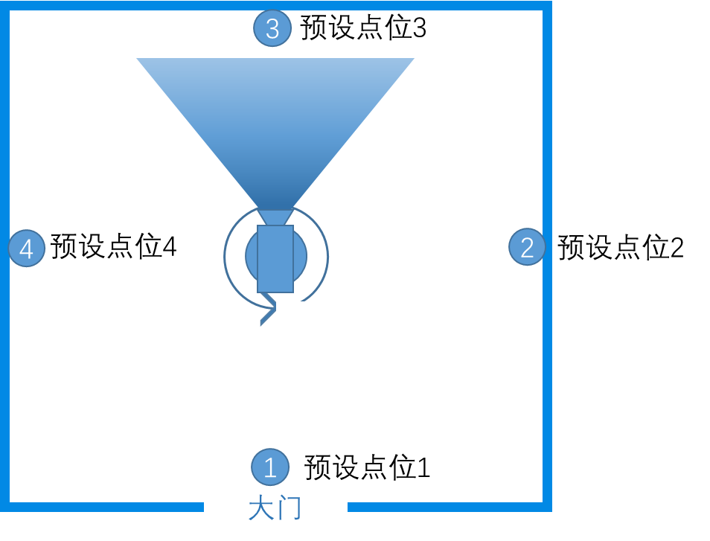
大型门店安装方案如下：
人员热点摄像头枪机仍正对大门固定不动。
陈列分析摄像头由两个球机根据巡航拍摄六个面的信息并进行去重后计算整体陈列情况。

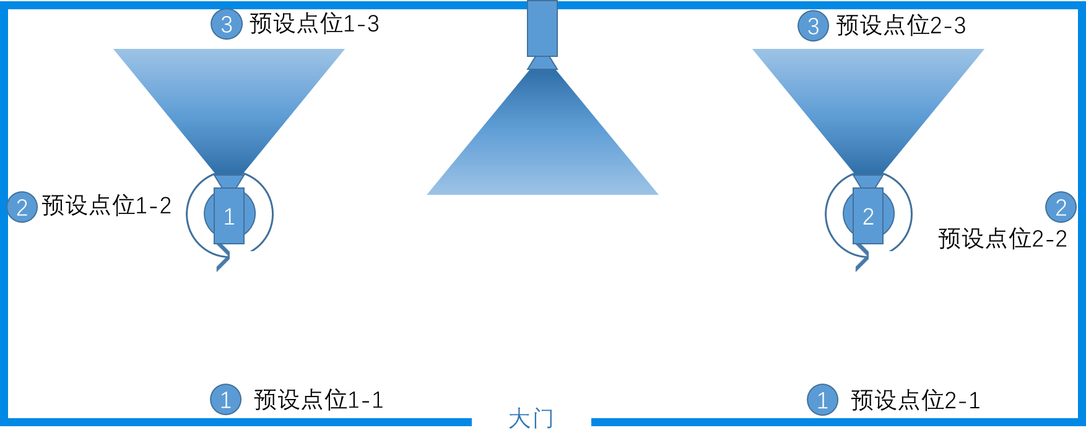

系统架构图
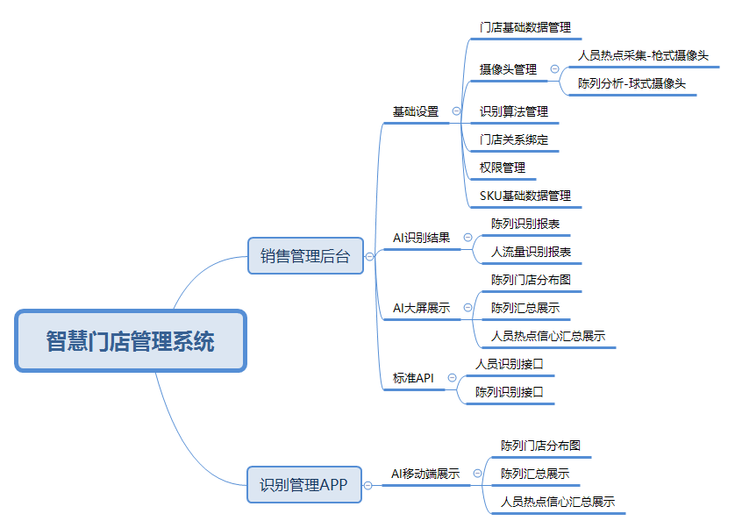
本方案的系统架构主要包含销售管理后台（智慧门店后台）和识别管理APP（智慧门店前端）两部分。其中系统后台还含有基础的菜单管理、数据字典、接口管理、数据库表、图标管理和日志管理等功能。
其中系统后台主要是对整个系统的账号、权限进行配置，完成摄像头管理、识别算法管理、SKU数据管理、AI识别结果分析、AI识别结果展示，并提供标准API.
手机APP主要实现AI结果的查看包括：门店人流量分析表、门店陈列识别分析表、实时图像、门店地图等。

系统功能详细说明
本期提供的解决方案覆盖了智慧门店前端、智慧门店后端、智慧门店设备，满足厂商对终端信息掌握的需求。
下面将分系统模块进行说明。

销售管理后台（智慧门店后台）
销售管理后台用于门店基础数据管理、摄像头管理、识别算法管理、权限管理、SKU数据管理、API管理、AI识别结果管理，详细模块及功能见下表：
系统 | 模块 | 子模块
销售管理后台 | 基础设置 | 门店基础数据管理
 |  | 设备管理
 |  | 识别算法管理
 |  | 门店-设备关系管理
 |  | SKU基础数据管理
 | AI识别报表 | 陈列识别详情
 |  | 人流量识别详情
 | AI大屏展示（陈列） | 陈列门店分布图
 |  | SKU维度陈列分析
 |  | 区域维度陈列分析
 |  | 单店维度陈列分析
 | AI大屏展示（人流量） | 人流量汇总统计
 |  | 区域维度人流量分析
 |  | 单店维度人流量分析
 |  | 时间维度人流量分析
 | API管理 | 人员识别API
 |  | 陈列识别API

识别管理APP（智慧门店前端）
手机APP主要实现AI结果的查看包括：门店人流量分析表、门店陈列识别分析表、实时图像、门店地图等，详细模块及功能见下表：
系统 | 模块 | 子模块
识别管理APP | AI移动端展示（陈列） | 陈列门店分布图
 |  | SKU维度陈列分析
 |  | 区域维度陈列分析
 |  | 单店维度陈列分析
 | AI移动端展示（人流量） | 人流量汇总统计
 |  | 区域维度人流量分析
 |  | 单店维度人流量分析
 |  | 时间维度人流量分析

